**おおさかＱネット「私立幼稚園における『預かり保育』に求められるもの」に関する**

**アンケート　分析結果概要**

■実施期間　令和2年8月25日（火）から8月26日（水）

■サンプル数　3歳から5歳までの子どもをもつ府内在住者のうち、次の区分に該当する者計1,000サンプル

|  |  |  |
| --- | --- | --- |
|  | 人数 | 割合（％） |
| 全　体 | 1,000 | 100 |
| 私立幼稚園に通園させている保護者で保育要件を持つ者 | 236 | 23.6 |
| 私立幼稚園に通園させている保護者で保育要件を持たない者 | 314 | 31.4 |
| 私立幼稚園以外に通園（所）させている保護者で保育要件を持つ者 | 450 | 45.0 |

|  |
| --- |
| **１．調査目的**  幼稚園では、教育課程に係る教育時間の前後や休業日などに、地域の実態や保護者の要請に応じて、当該幼稚園の園児のうち希望者を対象に「預かり保育事業」（※）を行っており、大阪府では預かり保育事業を実施している私立幼稚園に対して補助金を交付し支援している。  近年は女性の社会進出や多様で柔軟な働き方の推進等により、保護者の保育ニーズが多様化している。一方で、預かり保育の利用料が幼児教育・保育の無償化の対象になったことや、預かり保育に対し、新型コロナウイルス感染症拡大防止による臨時休園中の子どもの受け皿としての役割が求められるなど、預かり保育を取り巻く状況が大きく様変わりしている。  このような中、預かり保育をめぐる課題や保護者の保育ニーズを把握することにより、預かり保育を適切に支援できる制度の検討を進めるため、本調査を実施する。    （※）預かり保育：教育時間（9時から14時頃）の前後や休業日などに、園児のうち  希望者を園で預かること。  **２．主な調査（検証）項目**  　　仮説１：働いている保護者のうち、私立幼稚園以外に通園（所）させている保護者は、私立幼稚園に通園させている保護者よりも預かり保育を知っている割合が低い。  仮説２：預かり保育を利用している保護者と利用していない保護者で、子どもが入園（所）する施設に求める内容に差がある。  仮説３：預かり保育を利用している保護者は、就業形態によらず、長時間より短時間の預かり保育を利用している。  **３．主な調査結果**  仮説１：【就業・求職中】の保護者のうち、【私立幼稚園以外】に通園（所）させている保護者の方が、【私立幼稚園】に通園させている保護者と比べて、預かり保育を知っている割合が低かった（【非認知層】の割合が高かった）。  （図表2-1-3）  仮説２：施設を選ぶ際に最も重視した理由について、預かり保育の【利用層】、【非利用層】とも、「教育、保育の内容が充実している」と回答した割合が高く、次いで「自宅や最寄り駅から近い、通園（所）バスが利用できる等、通園（所）が便利」を回答しており、預かり保育の利用の有無による特徴的な差は見られなかった。（図表2-3-2）  仮説３：預かり保育の利用時間について、就業形態による統計的な有意差は確認されず、【正規雇用】、【非正規雇用】、【自営業】のいずれの層も、【長時間利用】より【短時間利用】を回答した割合が高かった。（図表2-5-2） |

（注）

1. 「おおさかＱネット」の回答者は、民間調査会社に登録するインターネットモニターであり、回答者の構成は無作為抽出サンプルのように「府民全体の縮図」ではない。そのため、アンケート調査の「単純集計（参考）」は、無作為抽出による世論調査のように「調査時点での府民全体の状況」を示すものではなく、あくまで本アンケートの回答者の回答状況にとどまる。
2. 割合を百分率で表示する場合は、小数点第2位を四捨五入した。四捨五入の結果、個々の比率の合計と全体を示す数値とが一致しないことがある。
3. 図表中の表記の語句は、短縮・簡略化している場合がある。
4. 図表中の上段の数値は人数（n）、下段の数値は割合（％）を示す。
5. 図表下にカイ2乗検定の値（p値）を記載しているものは、信頼度5％水準で統計上の有意差がみられたもの。
6. 複数回答のクロス集計については、カイ2乗検定を行っていない。

**１．通園（所）する施設の選択について**

子どもが通園（所）する施設を検討する際に参考にした情報や、現在、子どもを通園（所）

させている施設の選択にあたり、重視した点について調査した。

**１－１．子どもが通園（所）する施設を検討する際に参考にした情報**

子どもが通園（所）する施設を検討する際に参考にした情報について調査した。

* 「施設からの情報（施設のホームページや入園（所）パンフレット等）（55.1％）」と回答した割合が最も高く、「知人からの口コミ（36.8％）」、「府や市町村（行政）のホームページや広報誌などの情報（32.7％）」と続いた。（図表1-1-1）
* 属性別では、【私立幼稚園以外に通園（所）させている保護者で保育要件を持つ者】は、他の層に比べて、「府や市町村（行政）のホームページや広報誌などの情報（45.3％）」を参考にする割合が高かった。（図表1-1-2）

（各属性における上位3つの回答）

【私立幼稚園に通園させている保護者で保育要件を持つ者】

「施設からの情報（施設のホームページや入園（所）パンフレット等）（58.1％）」、

「知人からの口コミ（40.3％）」、

「府や市町村（行政）のホームページや広報誌などの情報（28.0％）」

【私立幼稚園に通園させている保護者で保育要件を持たない者】

「施設からの情報（施設のホームページや入園（所）パンフレット等）（59.6％）」、

「知人からの口コミ（44.9％）」、

「家族、親族からの情報（26.4％）」

【私立幼稚園以外に通園（所）させている保護者で保育要件を持つ者】

「施設からの情報（施設のホームページや入園（所）パンフレット等）（50.4％）」、

「府や市町村（行政）のホームページや広報誌などの情報（45.3％）」

「知人からの口コミ（29.3％）」

【図表1-1-1】



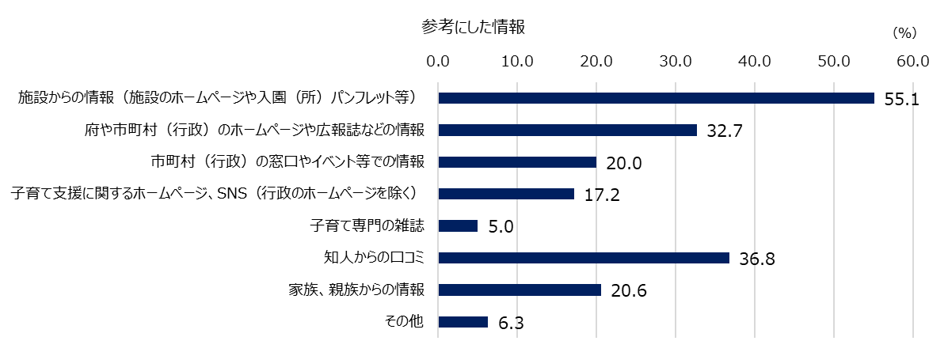

【図表1-1-2】

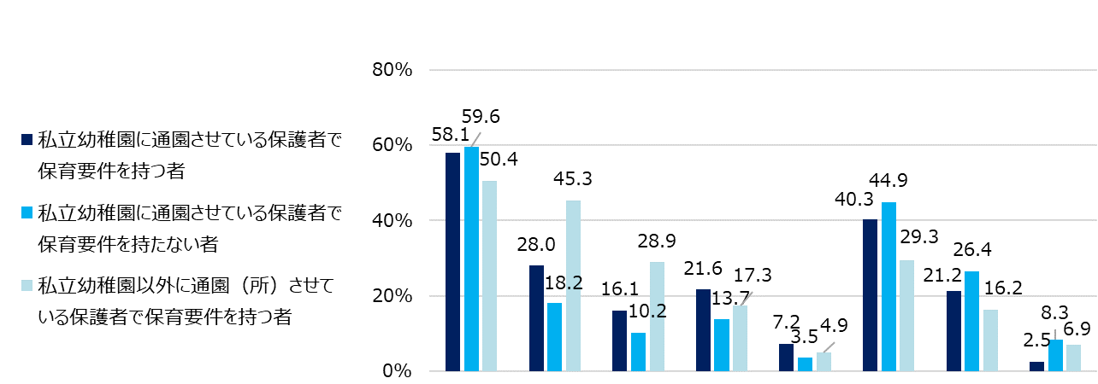



**１－２．現在通園（所）している施設に入園させた理由**

現在、子どもを通園（所）させている施設の選択にあたり重視した点について調査した。

* 全体では、「自宅や最寄り駅から近い、通園（所）バスが利用できる等、通園（所）が便利（65.2％）」と回答した割合が最も高く、「教育、保育の内容が充実している（60.6％）」、「教育、保育の時間が希望する時間を満たしている（43.2％）」と続いた。最も重視した理由についても、「自宅や最寄り駅から近い、通園（所）バスが利用できる等、通園（所）が便利（32.5％）」と回答した割合が最も高く、「教育、保育の内容が充実している（28.7％）」、「教育、保育の時間が希望する時間を満たしている（8.7％）」と続いた。（図表1-2-1）
* 最も重視した理由について、属性別で見ると、【私立幼稚園に通園させている保護者で保育要件を持つ者】及び【私立幼稚園に通園させている保護者で保育要件を持たない者】は、「教育、保育の内容が充実している」と回答した割合が最も高かった。一方、【私立幼稚園以外に通園（所）させている保護者で保育要件を持つ者】は、「自宅や最寄り駅から近い、通園（所）バスが利用できる等、通園（所）が便利」と回答した割合が最も高かった。（図表1-2-2）

【図表1-2-1】



【図表1-2-2】

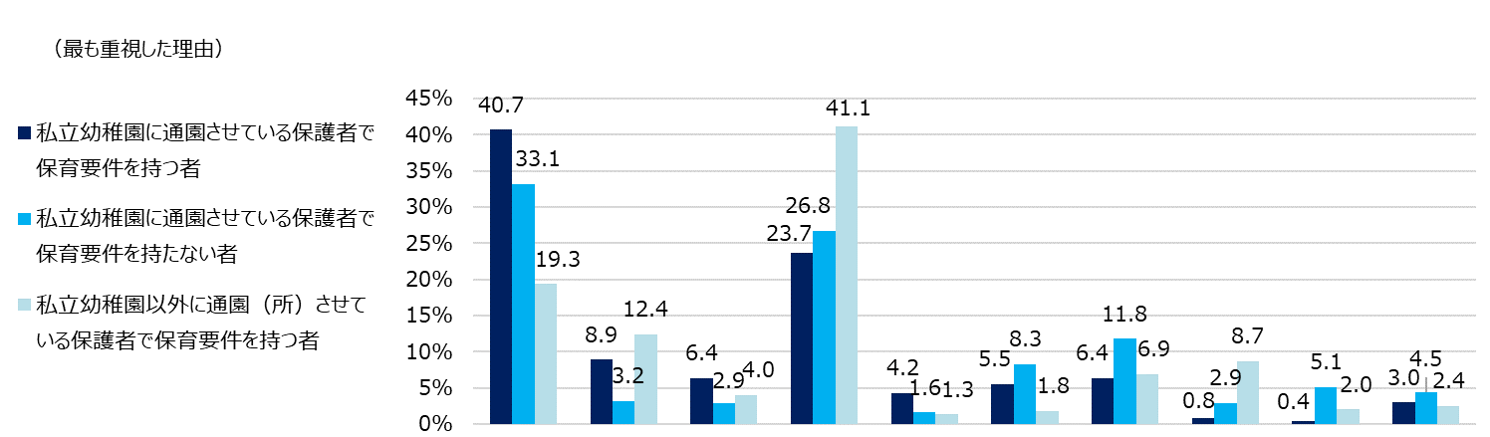



**２．預かり保育の認知及び利用について**

　預かり保育の認知や利用の状況について調査、検証した。

**２－１．預かり保育の認知**

預かり保育の認知度について調査するとともに、属性等による認知度の差について検証した。

* 預かり保育について、「知っている」と回答した人を【認知層】、「聞いたことはあるが、詳しい内容は知らない」、「知らない」と回答した人を【非認知層】と定義した。
* 就業状況について、「正規雇用」、「非正規雇用（派遣、契約社員）」、「非正規雇用（パート、アルバイト）」、「自営業」、「求職中」と回答した人を【就業・求職中】とし、「無職」と回答した人を【無職】と定義した（「その他」と回答した人は、検証対象外とした）。
* 子どもを通園（所）させている施設について、「認定こども園」、「保育所」、「認可外保育施設」、「その他の施設」と回答した人を【私立幼稚園以外】と定義した。
* 【認知層】の割合は73.0％であり、【非認知層】の割合は27.0％であった。

（図表2-1-1）

* 【私立幼稚園以外に通園（所）させている保護者で保育要件を持つ者】の方が、【私立幼稚園に通園させている保護者で保育要件を持つ者】及び【私立幼稚園に通園させている保護者で保育要件を持たない者】と比べて、預かり保育を知っている割合が低かった（【非認知層】の割合が高かった）。（図表2-1-2）
* 【私立幼稚園に通園させている保護者で保育要件を持つ者】と【私立幼稚園に通園させている保護者で保育要件を持たない者】との間では、預かり保育の認知について、統計的有意差は見られなかった。（図表2-1-2）
* 【就業・求職中】の保護者のうち、【私立幼稚園以外】に通園（所）させている保護者の方が、【私立幼稚園】に通園させている保護者と比べて、預かり保育を知っている割合が低かった（【非認知層】の割合が高かった）。（図表2-1-3）

【図表2-1-1】





【非認知層】27.0％

【認知層】

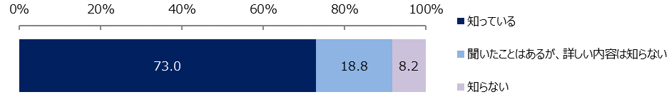

【図表2-1-2】



【図表2-1-3】



**２－２．預かり保育に関する情報の入手先**

預かり保育の【認知層】に対し、預かり保育に関する情報の入手先について調査した。

* 「施設からの情報（施設のホームページや入園（所）パンフレット等）（66.0％）」と回答した割合が最も高く、「府や市町村（行政）のホームページや広報誌などの情報（31.1％）」、「知人からの口コミ（23.4％）」と続いた。（図表2-2）

【図表2-2】



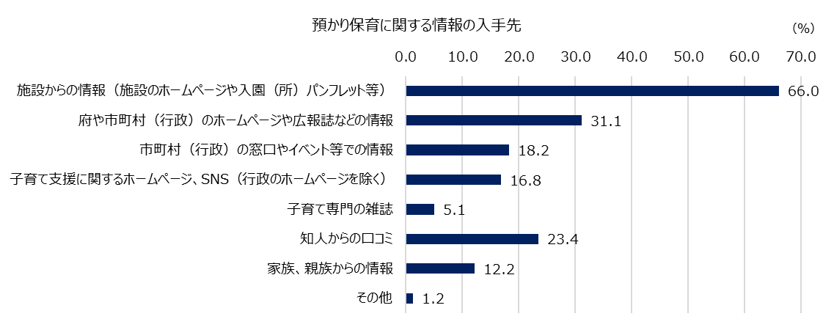

**２－３．預かり保育の利用**

　　私立幼稚園に通園する預かり保育の【認知層】に対し、預かり保育の利用の有無について調査するとともに、預かり保育の利用の有無により、子どもを入園（所）させる施設に求める内容に違いがあるか検証した。

* 預かり保育を「利用している」、「利用したことがある」と回答した人を【利用層】とし、「利用したことはない」を回答した人を【非利用層】と定義した。
* 預かり保育の【利用層】の割合は66.6％であった。（図表2-3-1）
* 預かり保育を利用している保護者と利用していない保護者とも、施設を選ぶ際に最も重視した理由について、「教育、保育の内容が充実している」と回答した割合が高く、次いで「自宅や最寄り駅から近い、通園（所）バスが利用できる等、通園（所）が便利」を回答しており、施設に求める内容に大きな差は見られなかった。（図表2-3-2）

【図表2-3-1】





【非利用層】

【利用層】66.6％

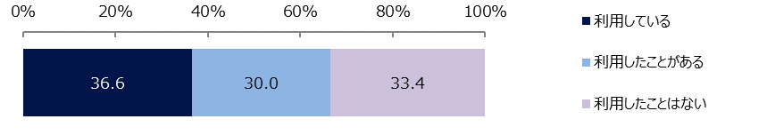

【図表2-3-2】



**２－４．令和2年7月の平日における預かり保育の利用頻度**

　　預かり保育の【利用層】に対し、令和2年7月の平日における預かり保育の利用頻度を調査した。

* 「週1回未満（39.2％）」と回答した割合が最も高く、「週2日（15.5％）」、「週1日（14.1％）」と続いた。（図表2-4）

【図表2-4】





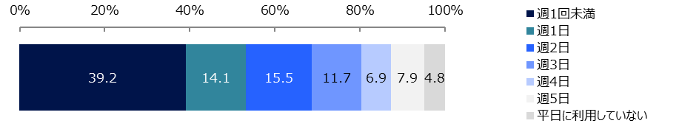

**２－５．令和2年7月の平日における預かり保育の利用時間**

令和2年7月の平日に預かり保育を利用している層に対し、預かり保育の利用時間を調査するとともに、就業形態による利用時間の差について検証した。

* 利用時間について、「7時から9時」「14時から17時」「17時以降」のうち、1つのみの時間帯を回答した者を【短時間利用】とし、複数の時間帯を回答した者を【長時間利用】と定義した。
* 就業形態については、【正規雇用】に加え、「非正規雇用（派遣、契約社員）」及び「非正規雇用（パート、アルバイト）」を【非正規雇用】とし、さらに【自営業】を区分した。（「求職中」「無職」「その他」と回答した人は、検証対象外とした）。
* 預かり保育の1日あたりの利用時間帯について、「14時から17時（82.3％）」と回答した割合が最も高かった。また、「7時から9時（18.1%）」、「17時以降（18.4％）」の利用を回答した割合は、ほぼ同程度だった。（図表2-5-1）
* 就業形態による統計的有意差は確認されず、【正規雇用】、【非正規雇用】、【自営業】のいずれの層も、【長時間利用】より【短時間利用】を回答した割合が高かった。（図表2-5-2）

【図表2-5-1】





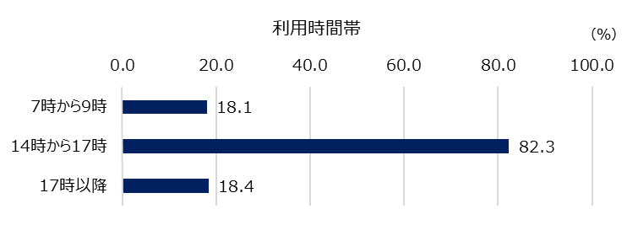

【図表2-5-2】



**２－６．平日以外での預かり保育の利用**

預かり保育の【利用層】に対し、平日以外での預かり保育の利用について調査した。

* 「夏休み等の長期休業日に利用」と回答した割合が48.8％と最も高い一方、「利用したことがない」と回答した割合も38.1％となった。（図表2-6）

【図表2-6】





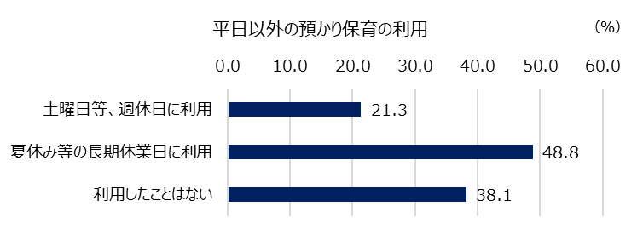

**２－７．今後の平日以外での預かり保育の利用**

預かり保育の【利用層】に対し、今後の平日以外での預かり保育の利用について調査した。

* 「夏休み等の長期休業日に利用」と回答した割合が49.5％と最も高い一方、「利用する予定がない」と回答した割合も37.1％となった。（図表2-7）

【図表2-7】





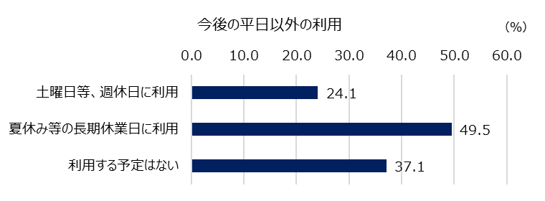

**２－８．新型コロナウイルス感染症対策による臨時休園期間中の預かり保育の利用状況**

　　預かり保育の【利用層】に対し、新型コロナウイルス感染症対策による臨時休園期間中の預かり保育の利用状況について調査した。

* 「利用回数は変わらない（29.6％）」と回答した割合が最も高く、「利用回数が減った（26.1％）」、「利用する必要がなかった（21.3％）」と続いた。（図表2-8）

【図表2-8】





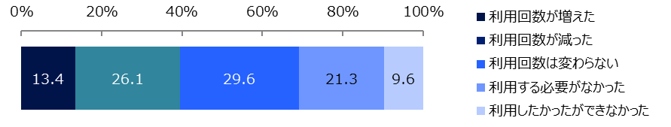

**２－９．預かり保育に求めるもの**

　　預かり保育の【利用層】に対し、預かり保育に求めるものを調査した。

* 「夏休み等の長期休業日の預かり保育実施日数を増やして欲しい（41.9％）」と回答した割合が最も高く、「利用料金を安くして欲しい（36.4％）」、「夕方（17時以降）に利用できるようにして欲しい（35.7％）」、「土曜日等、週休日に利用できるようにして欲しい（35.7％）」と続いた。（図表2-9）
* また、最も重視するものについては、「利用料金を安くして欲しい（22.0％）」と回答した割合が最も高く、「土曜日等、週休日に利用できるようにして欲しい（14.1％）」、「夏休み等の長期休業日の預かり保育実施日数を増やして欲しい（14.1％）」、「夕方（17時以降）に利用できるようにして欲しい（11.0％）」と続いた。（図表2-9）

【図表2-9】



**３．預かり保育を利用しない理由及び利用を検討するための条件**

預かり保育を利用しない【非利用層】に対し、預かり保育を利用しない理由を調査した。

また、預かり保育の【非認知層】や、現在、子どもを保育所等に通園（所）させている層に対し、預かり保育の利用を検討するための条件等について調査した。

**３－１．預かり保育を利用しない理由について**

預かり保育の【非利用層】に対し、預かり保育を利用しない理由について調査した。

* 「利用する必要がない（72.6％）」と回答した割合が最も高く、次に「利用料金が高い（17.1％）」と回答した割合が高かった。（図表3-1）

【図表3-1】



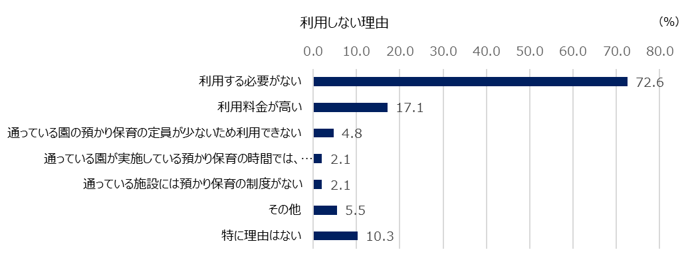

**３－２．施設の利用時間**

　　預かり保育の【非認知層】や、現在、子どもを保育所等に通園（所）させており、預かり保育を利用する必要がない層に対し、子どもを通園（所）させている施設の利用時間について調査した。

* 施設の利用時間について、「8時間以上11時間未満（49.9％）」、「8時間未満（47.8％）」と回答した割合がほぼ同程度であった。（図表3-2）

【図表3-2】





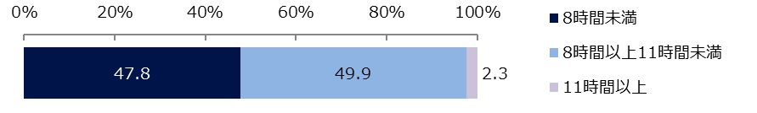

**３－３．預かり保育を利用しながら幼稚園に通うことを検討するための条件**

預かり保育の【非認知層】や、預かり保育を利用する必要がない層に対し、預かり保育の利用を検討するための条件等について調査した。

* 全体では、「早朝（7時から9時）に利用できる（50.1％）」と回答した割合が最も高く、「夕方（17時以降）に利用できる（49.7％）」、「夏休み等の長期休業日も毎日利用できる（43.5％）」と続いた。
* 最も重視するものについても、「早朝（7時から9時）に利用できる（19.7％）」と回答した割合が最も高く、「夕方（17時以降）に利用できる（17.1％）」、「夏休み等の長期休業日も毎日利用できる（12.6％）」と続いた。（図表3-3）

【図表3-3】

